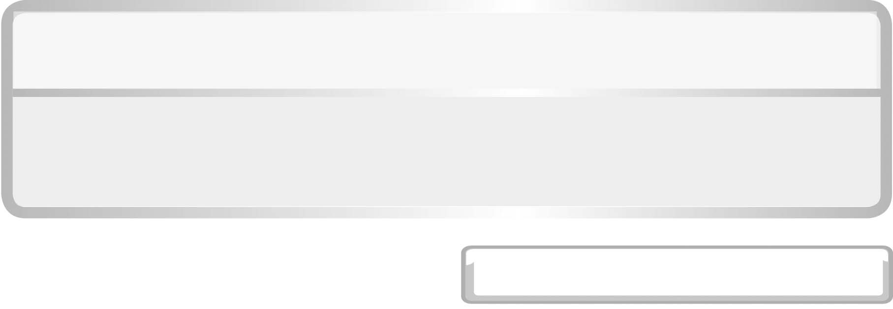
หน่วยการเรียนรู้ที่ 5 ไฟฟ้า

แผนการจัดการเรียนรู้ที่ 5ประดิษฐ์เครื่องกำเนิดไฟฟ้า

ชั้นประถมศึกษาปีที่ 6 เวลา 1 ชั่วโมง

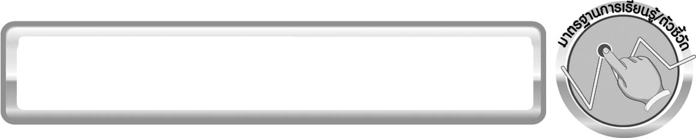
มาตรฐานการเรียนรู้/ตัวชี้วัด

มาตรฐานการเรียนรู้
มาตรฐาน ว 5.1 เข้าใจความสัมพันธ์ระหว่างพลังงานกับการดำรงชีวิต การเปลี่ยนรูปพลังงาน ปฏิสัมพันธ์ระหว่างสารและพลังงาน ผลของการใช้พลังงานต่อชีวิตและสิ่งแวดล้อม มีกระบวนการ
สืบเสาะหาความรู้ สื่อสารสิ่งที่เรียนรู้และนำความรู้ไปใช้ประโยชน์
ตัวชี้วัด
ว 5.1 ป.6/5 ทดลองและอธิบายการเกิดสนามแม่เหล็กรอบสายไฟที่มีกระแสไฟฟ้าผ่านและนำความรู้ไปใช้ประโยชน์

มาตรฐานการเรียนรู้
มาตรฐาน ว 8.1 ใช้กระบวนการทางวิทยาศาสตร์และจิตวิทยาศาสตร์ในการสืบเสาะหาความรู้ การแก้ปัญหา รู้ว่าปรากฏการณ์ทางธรรมชาติที่เกิดขึ้นส่วนใหญ่มีรูปแบบที่แน่นอน สามารถอธิบาย
และตรวจสอบได้ภายใต้ข้อมูลและเครื่องมือที่มีอยู่ในช่วงเวลานั้น ๆ เข้าใจว่าวิทยาศาสตร์ เทคโนโลยี
สังคม และสิ่งแวดล้อม มีความเกี่ยวข้องสัมพันธ์กัน
ตัวชี้วัด
1. ว 8.1 ป.6/1 ตั้งคำถามเกี่ยวกับประเด็น หรือเรื่อง หรือสถานการณ์ ที่จะศึกษา
ตามที่กำหนดให้และตามความสนใจ
2. ว 8.1 ป.6/2 วางแผนการสังเกต เสนอการสำรวจตรวจสอบ หรือศึกษาค้นคว้า
และคาดการณ์สิ่งที่จะพบจากการสำรวจตรวจสอบ
3. ว 8.1 ป.6/3 เลือกอุปกรณ์ และวิธีการสำรวจตรวจสอบที่ถูกต้องเหมาะสมให้ได้ผลที่
ครอบคลุมและเชื่อถือได้

4. ว 8.1 ป.6/4 บันทึกข้อมูลในเชิงปริมาณและคุณภาพ วิเคราะห์ และตรวจสอบผลกับ
สิ่งที่คาดการณ์ไว้ นำเสนอผลและข้อสรุป
5. ว 8.1 ป.6/5 สร้างคำถามใหม่เพื่อการสำรวจตรวจสอบต่อไป
6. ว 8.1 ป.6/6 แสดงความคิดเห็นอย่างอิสระ อธิบาย ลงความเห็นและสรุปสิ่งที่
ได้เรียนรู้
7. ว 8.1 ป.6/7 บันทึกและอธิบายผลการสำรวจตรวจสอบตามความเป็นจริง
มีเหตุผล และมีประจักษ์พยานอ้างอิง
8. ว 8.1 ป.6/8 นำเสนอ จัดแสดงผลงานโดยอธิบายด้วยวาจา และเขียนรายงาน
แสดงกระบวนการและผลของงานให้ผู้อื่นเข้าใจ

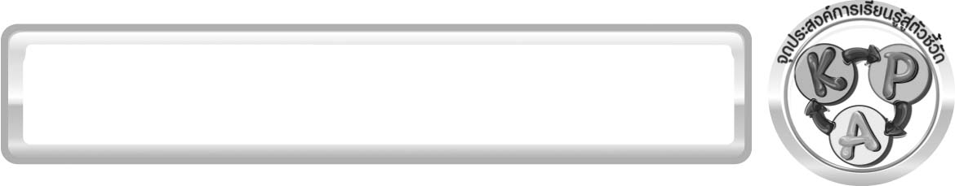
จุดประสงค์การเรียนรู้สู่ตัวชี้วัด

- ตั้งสมมุติฐาน ทำการทดลองเพื่อทดสอบสมมุติฐานเกี่ยวกับการทำงานของเครื่องกำเนิดไฟฟ้าได้ (P)
- อธิบายหลักการทำงานของเครื่องกำเนิดไฟฟ้าได้ (K)
- เป็นคนช่างสังเกต ช่างคิดช่างสงสัย และเป็นผู้ที่มีความกระตือรือร้นในการเสาะ
แสวงหาความรู้ (A)

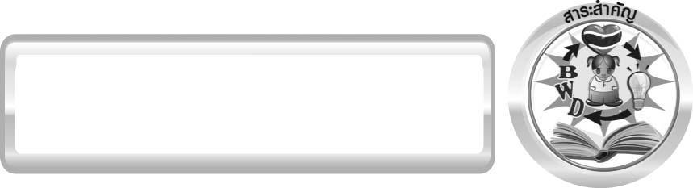
สาระสำคัญ

เครื่องกำเนิดไฟฟ้าเป็นแหล่งพลังงานไฟฟ้า เครื่องกำเนิดไฟฟ้าประกอบด้วยแม่เหล็กและขดลวด การหมุนขดลวดในสนามแม่เหล็กหรือการเคลื่อนที่แม่เหล็กขึ้นลงระหว่างขดลวด ทำให้เกิดกระแสไฟฟ้าในขดลวด

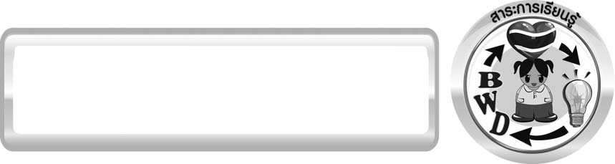
สาระการเรียนรู้

แหล่งพลังงานไฟฟ้า
- เครื่องกำเนิดไฟฟ้า


สมรรถนะสำคัญของผู้เรียน
1. ความสามารถในการสื่อสาร
▪ การอธิบาย การเขียน การพูดหน้าชั้นเรียน
2. ความสามารถในการคิด
▪ การสังเกต การคิดวิเคราะห์ การเปรียบเทียบ การสร้างคำอธิบาย การอภิปราย การสื่อความหมาย การทำกิจกรรมทดลองโดยใช้กระบวนการทางวิทยาศาสตร์
3. ความสามารถในการแก้ปัญหา
▪ การแก้ปัญหาขณะปฏิบัติกิจกรรม
4. ความสามารถในใช้ทักษะชีวิต
▪ กระบวนการกลุ่ม


คุณลักษณะอันพึงประสงค์

ใฝ่เรียนรู้
ตัวชี้วัดที่ 4.1 ตั้งใจ เพียรพยายามในการเรียนและเข้าร่วมกิจกรรมการเรียนรู้

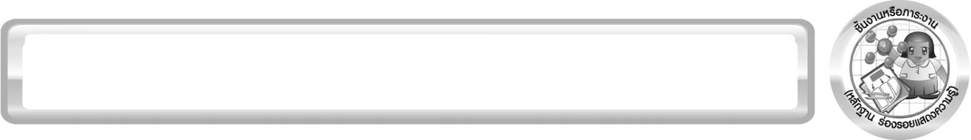
ชิ้นงานหรือภาระงาน (หลักฐาน ร่องรอยแสดงความรู้)

(-)

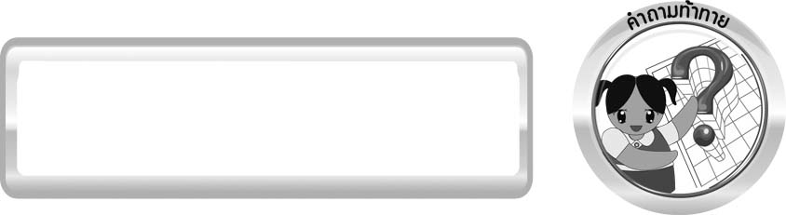
คำถามท้าทาย

เครื่องกำเนิดไฟฟ้าผลิตกระแสไฟฟ้าได้อย่างไร

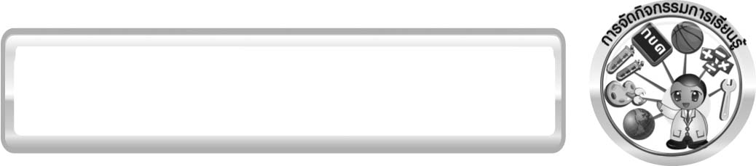
การจัดกิจกรรมการเรียนรู้

ขั้นที่ 1 สร้างความสนใจ (engagement) (5 นาที)
1. ครูทบทวนความรู้เดิมเกี่ยวกับ แท่งแม่เหล็ก สายไฟ และหน้าที่ของแอมมิเตอร์ ให้นักเรียน
แต่ละกลุ่มร่วมกันบอกความเข้าใจเกี่ยวกับเครื่องกำเนิดไฟฟ้า
2. ครูนำเข้าสู่บทเรียนเกี่ยวกับ เครื่องกำเนิดไฟฟ้า โดยครูตั้งประเด็นปัญหาเพื่อให้นักเรียนเกิดความสงสัย
และต้องการหาคำตอบด้วยกระบวนการทางวิทยาศาสตร์ โดยครูใช้คำถามท้าทายดังนี้
2.1 เครื่องกำเนิดไฟฟ้าผลิตกระแสไฟฟ้าได้อย่างไร (การหมุนของขดลวดในสนามแม่เหล็ก หรือการเคลื่อนที่แม่เหล็กขึ้นลงระหว่างขดลวด ทำให้เกิดกระแสไฟฟ้าในขดลวด)
3. ให้นักเรียนตอบคำถามลงในกระดาษที่ครูเตรียมให้

ขั้นที่ 2 สำรวจและค้นหา (exploration) (20 นาที)
1. ให้นักเรียนแบ่งกลุ่ม กลุ่มละ 4 คน ร่วมกันศึกษาวิธีทำกิจกรรมที่ 5.4 เรื่อง ประดิษฐ์เครื่องกำเนิดไฟฟ้า ในใบงานที่ 33 ให้เข้าใจ
2. ให้นักเรียนร่วมกันอภิปรายและแสดงความคิดเห็นก่อนทำกิจกรรม โดยครูถามคำถามก่อนทำกิจกรรมดังนี้
2.1 แอมมิเตอร์ในการทดลองนี้ทำหน้าที่อะไร (ตรวจสอบว่าในวงจรมีกระแสไฟฟ้าหรือไม่)
2.2 ถ้าต่อปลายขดลวดทั้งสองข้างกับขั้วไฟฟ้าของแอมมิเตอร์จะเกิดอะไรขึ้น
(ยอมรับคำตอบของนักเรียน เนื่องจากเป็นการคาดคะเนคำตอบ)
2.3 ถ้าให้แท่งแม่เหล็กขั้วใดขั้วหนึ่งเคลื่อนที่ขึ้นลงระหว่างกลางของแกนกระดาษ
จะเกิดอะไรขึ้น (ยอมรับคำตอบของนักเรียน เนื่องจากเป็นการคาดคะเนคำตอบ
เช่น เข็มของแอมมิเตอร์กระดิก)
2.4 ถ้าเปลี่ยนขั้วแม่เหล็กตรงข้ามกับครั้งแรก ทำการทดลองเช่นเดียวกันจะเกิดอะไรขึ้น (ยอมรับคำตอบของนักเรียน เนื่องจากเป็นการคาดคะเนคำตอบ เช่น เข็มของแอมมิเตอร์เบนไป
ในทิศทางตรงกันข้ามกับข้อ 2.3)
2.5 ถ้าให้แท่งแม่เหล็กอยู่กับที่ระหว่างขดลวด จะเกิดอะไรขึ้น (ยอมรับคำตอบของนักเรียน เนื่องจากเป็นการคาดคะเนคำตอบ เช่น เข็มของแอมมิเตอร์ไม่เคลื่อนที่ )
จากนั้นให้นักเรียนตอบคำถามก่อนทำกิจกรรมในใบงานที่ 33
3. ให้นักเรียนทำกิจกรรมที่ 5.4 เรื่อง ประดิษฐ์เครื่องกำเนิดไฟฟ้า และบันทึกผลการทำกิจกรรม
ในใบงานที่ 33 โดยครูคอยดูแลแนะนำอย่างใกล้ชิด

ขั้นที่ 3 อธิบายและลงข้อสรุป (explanation) (20 นาที)
1. ให้ผู้แทนนักเรียนแต่ละกลุ่ม นำเสนอผลการทำกิจกรรมหน้าชั้นเรียน เพื่อเปรียบเทียบ
และตรวจสอบความถูกต้อง
2. ให้นักเรียนร่วมกันอภิปรายและแสดงความคิดเห็นหลังทำกิจกรรม โดยครูถามคำถาม
หลังทำกิจกรรมดังนี้
2.1 เมื่อแท่งแม่เหล็กเคลื่อนที่ขึ้นลงระหว่างกลางขดลวด เข็มของแอมมิเตอร์เป็นอย่างไร แสดงว่ามีอะไรเกิดขึ้นในเส้นลวด (เข็มของแอมมิเตอร์เบนไปจากเดิม แสดงว่ามีกระแสไฟฟ้า
ในเส้นลวด)
2.2 เมื่อแท่งแม่เหล็กอยู่นิ่งกับที่ระหว่างกลางขดลวด เข็มของแอมมิเตอร์เป็นอย่างไร
จะสรุปได้ว่าอย่างไร (เข็มของแอมมิเตอร์ไม่กระดิก แสดงว่าไม่มีกระแสไฟฟ้าในขดลวด)
2.3 เมื่อเปลี่ยนขั้วแม่เหล็กที่เคลื่อนที่ขึ้นลงระหว่างขดลวด ผลการสังเกตเหมือนหรือแตกต่างกันอย่างไร จะอธิบายผลที่สังเกตได้อย่างไร (ผลการสังเกตแตกต่างกันไป คือ เข็มของแอมมิเตอร์
จะเบนไปในทิศทางตรงข้าม แสดงว่าทิศทางของกระแสไฟฟ้าเปลี่ยนไป)
2.4 สรุปผลการทดลองนี้ได้อย่างไร (เมื่อเคลื่อนที่แม่เหล็กขึ้นลงระหว่างขดลวด
ทำให้เกิดกระแสไฟฟ้าในเส้นลวด การเปลี่ยนขั้วแม่เหล็กที่เคลื่อนที่ขึ้นลงระหว่างขดลวด
ทำให้ทิศทางของกระแสไฟฟ้าเปลี่ยนไป)
จากนั้นให้นักเรียนตอบคำถามหลังทำกิจกรรมในใบงานที่ 33 และฝึกนักเรียนถามคำถาม
ที่สงสัยด้วยการถามเพื่อนโดยไม่จำเป็นต้องถามครูอย่างเดียว
3. ให้นักเรียนร่วมกันสรุปผลการทำกิจกรรมเกี่ยวกับ ความหมาย องค์ประกอบ และการทำงานของ
เครื่องกำเนิดไฟฟ้า การเปลี่ยนรูปพลังงานในเครื่องกำเนิดไฟฟ้า ให้ได้ประเด็นตามจุดประสงค์การเรียนรู้
ดังนี้ เครื่องกำเนิดไฟฟ้าประกอบด้วยแม่เหล็กและขดลวด การหมุนขดลวดในสนามแม่เหล็ก
หรือการเคลื่อนที่แม่เหล็กขึ้นลงระหว่างขดลวดทำให้เกิดกระแสไฟฟ้าในขดลวด

ขั้นที่ 4 ขยายความรู้ (elaboration) (10 นาที)
1. ให้นักเรียนเล่าประสบการณ์เกี่ยวกับการทำงานของเครื่องกำเนิดไฟฟ้าโดยใช้แรงน้ำหรือแรงไอน้ำ
ที่หมุนกังหันเครื่องกำเนิดไฟฟ้า โดยครูอาจนำเสนอภาพเขื่อนที่แสดงกระบวนการผลิตกระแสไฟฟ้าจากพลังงานน้ำ หรือชมวีดิทัศน์การทำงานของเครื่องกำเนิดไฟฟ้าพลังน้ำหรือพลังไอน้ำ
2. ให้นักเรียนเปรียบเทียบข้อดี-ข้อเสียของการสร้างเขื่อนเพื่อใช้พลังน้ำกับการใช้เชื้อเพลิงเพื่อผลิตกระแสไฟฟ้า

ขั้นที่ 5 ประเมิน (evaluation) (5 นาที)
1. ให้นักเรียนเขียนแสดงความรู้สึกหลังการเรียน ในประเด็นต่อไปนี้
▪ สิ่งที่นักเรียนได้เรียนรู้ในวันนี้คืออะไร
▪ นักเรียนเข้าใจเรื่องใดมากที่สุด
▪ นักเรียนมีปัญหาหรือข้อสงสัยในเรื่องใดบ้าง
▪ นักเรียนพึงพอใจกับการเรียนในวันนี้หรือไม่
▪ นักเรียนต้องการให้ครูปรับปรุงการสอนในเรื่องใด
2. ครูประเมินการเรียนรู้ของนักเรียนดังนี้
2.1 ประเมินทักษะการคิดวิเคราะห์ การสื่อสาร และการทำงานร่วมกับผู้อื่น
โดยประเมินจากการวางแผนการทำงาน การดำเนินงาน การอภิปราย และสรุปผลการเรียนรู้
2.2 ประเมินผลการทำกิจกรรมทุกขั้นตอนตั้งแต่การแบ่งงานกลุ่ม การตั้งคำถาม
การตั้งสมมุติฐานหรือคาดคะเนคำตอบของคำถาม วางแผนการทดลอง ทำการทดลอง ออกแบบตาราง บันทึกผล สรุปผลการทดลอง นำเสนอในชั้นเรียน และประเมินแผนภาพความคิด โดยใช้แบบ
ประเมินตามสภาพจริง
2.3 ประเมินเจตคติต่อวิธีการเรียนรู้ จากการประเมินตนเองของนักเรียน จากการ
เขียนแสดงความรู้สึกหลังการเรียน และประเมินคุณลักษณะอันพึงประสงค์

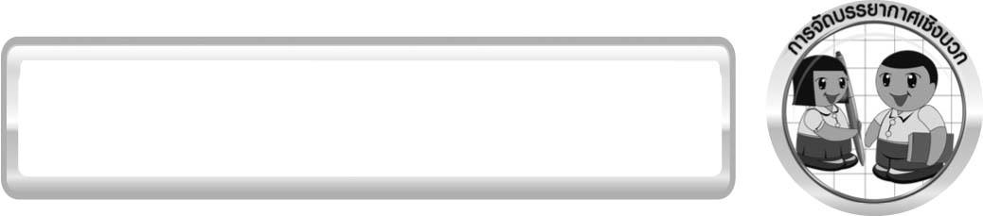
การจัดบรรยากาศเชิงบวก

ครูกระตุ้นให้นักเรียนแสดงความคิดเห็น โดยไม่ต้องกังวลว่าถูกหรือผิด ทำการทดลอง
ตามขั้นตอนวิธีทำได้อย่างอิสระ ไม่ต้องกังวลว่าคำตอบจะต้องเหมือนเพื่อนทุกครั้ง ช่วยกันปรับปรุง
แก้ไขได้

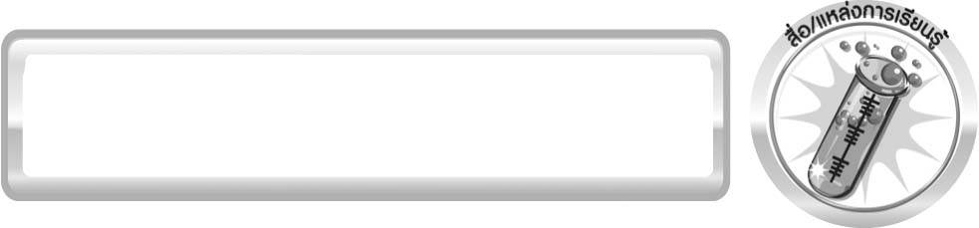
สื่อ/แหล่งการเรียนรู้

- ลวดทองแดงมีฉนวนหุ้มยาวประมาณ 100 เซนติเมตร
- แกนกระดาษชำระ 1 อัน
- เทปกาว 1 ม้วน
- แอมมิเตอร์ 1 ตัว
- แท่งแม่เหล็ก 1 แท่ง
6. ใบงานที่ 33 เรื่อง ประดิษฐ์เครื่องกำเนิดไฟฟ้า
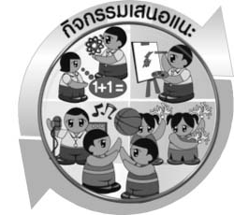
กิจกรรมเสนอแนะ

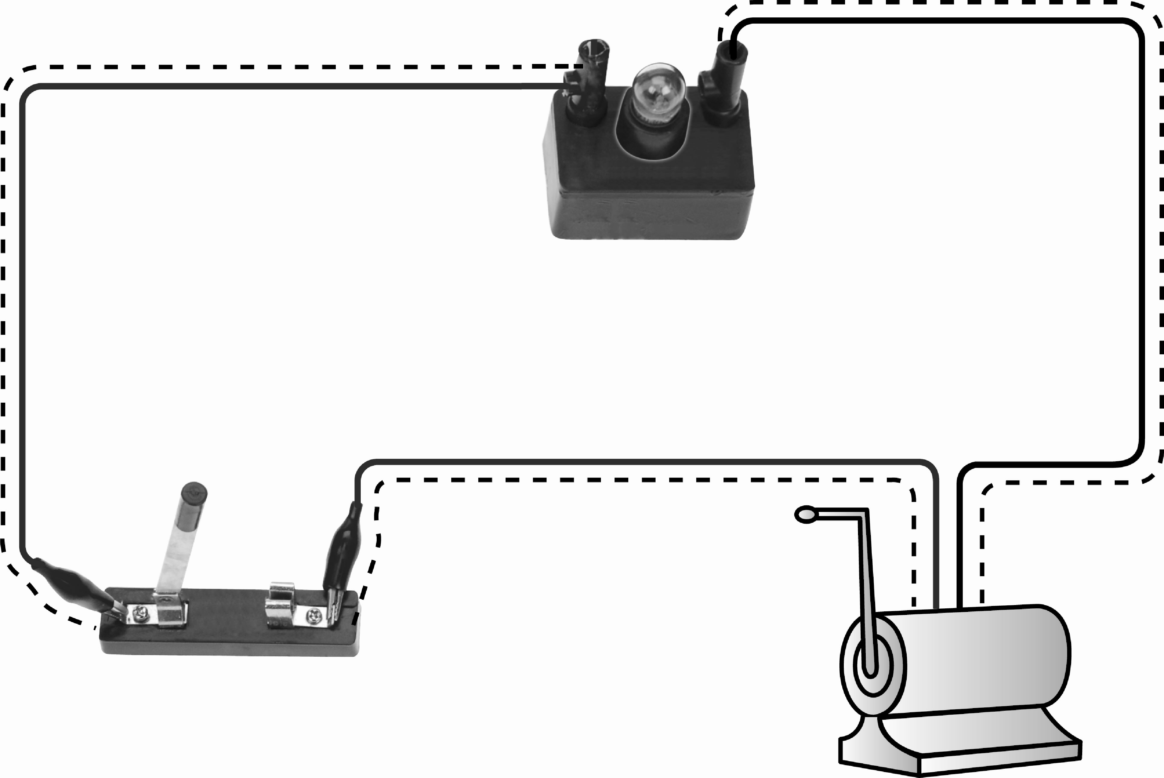
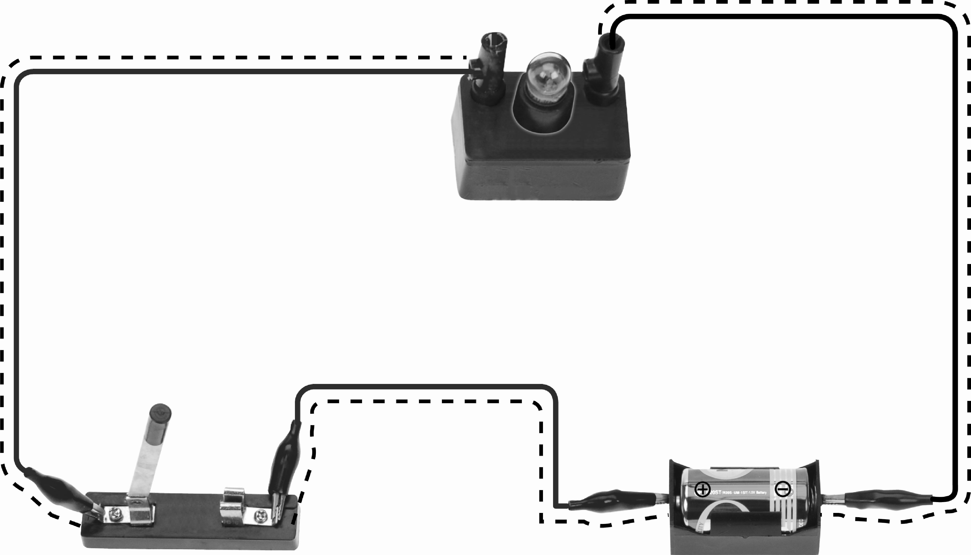
ให้นักเรียนสังเกตภาพต่อไปนี้ แล้วตอบคำถาม

สวิตช์
สวิตช์

ถ่านไฟฉาย
--- ประจุไฟฟ้า
เครื่องกำเนิดไฟฟ้า

วงจรที่ 1 วงจรที่ 2
- อุปกรณ์ที่เปลี่ยนพลังงานกลเป็นพลังงานไฟฟ้าคืออะไร (เครื่องกำเนิดไฟฟ้า)
- อุปกรณ์ที่เปลี่ยนพลังงานเคมีเป็นพลังงานไฟฟ้าคืออะไร (ถ่านไฟฉาย)
- อุปกรณ์ที่เปลี่ยนพลังงานไฟฟ้าเป็นพลังงานความร้อนและแสงสว่างคืออะไร
(หลอดไฟ)
- กระแสไฟฟ้าแต่ละวงจรเกิดขึ้นได้อย่างไร (ในวงจรที่มีถ่านไฟฉาย การเปลี่ยนแปลง
ทางเคมีในถ่านไฟฉายทำให้มีประจุไฟฟ้าไหลในวงจร ส่วนในวงจรที่มีเครื่องกำเนิดไฟฟ้า
การหมุนขดลวดในสนามแม่เหล็กหรือการเคลื่อนที่ของแม่เหล็กในขดลวด
ทำให้เกิดประจุไฟฟ้าไหลในวงจร)

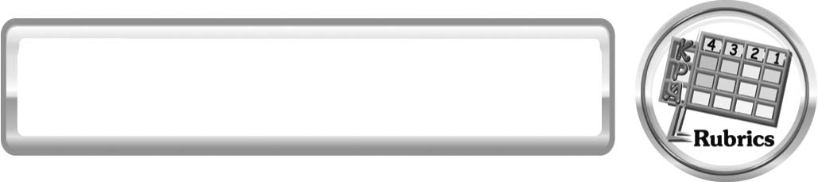
แบบประเมินการเรียนรู้
เกณฑ์การให้คะแนนแบบประเมินการปฏิบัติการทดลองของนักเรียน
ตัวชี้วัด | ระดับคะแนน
ตัวชี้วัด | 4 | 3 | 2 | 1
1. การทดลอง  ตามแผนที่กำหนด | ทดลองตามวิธีการ  และขั้นตอนที่กำหนดไว้อย่างถูกต้องด้วยตนเอง  มีการปรับปรุงแก้ไข  เป็นระยะ | ทดลองตามวิธีการ  และขั้นตอนที่กำหนดไว้ด้วยตนเอง มีการปรับปรุง แก้ไขบ้าง | ทดลองตามวิธีการ  และขั้นตอนที่กำหนดไว้โดยมีครูหรือผู้อื่นเป็น  ผู้แนะนำ | ทดลองไม่ถูกต้องตามวิธีการและขั้นตอน  ที่กำหนดไว้ ไม่มีการปรับปรุงแก้ไข
2. การใช้อุปกรณ์และ/  หรือเครื่องมือ | ใช้อุปกรณ์และ/หรือเครื่องมือในการทดลอง  ได้อย่างถูกต้องตามหลักการปฏิบัติและคล่องแคล่ว | ใช้อุปกรณ์และ/หรือเครื่องมือในการทดลอง  ได้อย่างถูกต้องตามหลักการปฏิบัติ แต่  ไม่คล่องแคล่ว | ใช้อุปกรณ์และ/หรือเครื่องมือในการทดลอง  ได้อย่างถูกต้อง โดยมีครู หรือผู้อื่นเป็นผู้แนะนำ | ใช้อุปกรณ์และ/หรือเครื่องมือในการทดลองไม่ถูกต้อง และไม่มีความคล่องแคล่วในการใช้
3. การบันทึกผล  การทดลอง | บันทึกผลเป็นระยะ  อย่างถูกต้อง มีระเบียบ  มีการระบุหน่วย มีการอธิบายข้อมูลให้เห็น  ความเชื่อมโยงเป็น  ภาพรวม เป็นเหตุ  เป็นผล และเป็นไปตาม  การทดลอง | บันทึกผลเป็นระยะ  อย่างถูกต้อง มีระเบียบ  มีการระบุหน่วย มีการอธิบายข้อมูลให้เห็นถึงความสัมพันธ์เป็นไปตามการทดลอง | บันทึกผลเป็นระยะ  แต่ไม่เป็นระเบียบ  ไม่มีการระบุหน่วย  และไม่มีการอธิบาย  ข้อมูลให้เห็นถึงความสัมพันธ์ของการทดลอง | บันทึกผลไม่ครบ  ไม่มีการระบุหน่วย  และไม่เป็นไปตามการ  ทดลอง
4. การจัดกระทำข้อมูล  และการนำเสนอ | จัดกระทำข้อมูลอย่าง  เป็นระบบ มีการ  เชื่อมโยงให้เห็นเป็นภาพรวม และนำเสนอ  ด้วยแบบต่าง ๆ อย่างชัดเจน ถูกต้อง | จัดกระทำข้อมูลอย่าง  เป็นระบบ มีการจำแนกข้อมูลให้เห็น  ความสัมพันธ์ นำเสนอ  ด้วยแบบต่าง ๆ ได้  แต่ยังไม่ชัดเจน | จัดกระทำข้อมูลอย่าง  เป็นระบบ มีการ  ยกตัวอย่างเพิ่มเติมให้  เข้าใจง่าย และนำเสนอ  ด้วยแบบต่าง ๆ แต่ยัง  ไม่ชัดเจน และไม่ถูกต้อง | จัดกระทำข้อมูลอย่าง  ไม่เป็นระบบ  และมีการนำเสนอ  ไม่สื่อความหมาย  และไม่ชัดเจน
5. การสรุปผล  การทดลอง | สรุปผลการทดลองได้อย่างถูกต้อง กระชับ ชัดเจน และครอบคลุมข้อมูลจากการวิเคราะห์ทั้งหมด | สรุปผลการทดลองได้ถูกต้อง แต่ยัง  ไม่ครอบคลุมข้อมูลจากการวิเคราะห์ทั้งหมด | สรุปผลการทดลองได้  โดยมีครูหรือผู้อื่น  แนะนำบ้าง จึงสามารถ  สรุปได้ถูกต้อง | สรุปผลการทดลองตามความรู้ที่พอมีอยู่ โดย  ไม่ใช้ข้อมูลจากการ  ทดลอง
6. การดูแลและการเก็บ  อุปกรณ์และ/หรือ  เครื่องมือ | ดูแลอุปกรณ์และ/หรือเครื่องมือในการทดลองและ  มีการทำความสะอาดและ  เก็บอย่างถูกต้องตามหลักการ และแนะนำให้ผู้อื่นดูแลและเก็บรักษาได้  ถูกต้อง | ดูแลอุปกรณ์และ/หรือเครื่องมือในการทดลองและมีการทำความสะอาดอย่างถูกต้อง  แต่เก็บไม่ถูกต้อง | ดูแลอุปกรณ์และ/หรือเครื่องมือในการทดลอง  มีการทำความสะอาด แต่เก็บไม่ถูกต้อง ต้องให้ครูหรือผู้อื่นแนะนำ | ไม่ดูแลอุปกรณ์และ/หรือเครื่องมือในการทดลองและไม่สนใจทำความสะอาดรวมทั้งเก็บ  ไม่ถูกต้อง
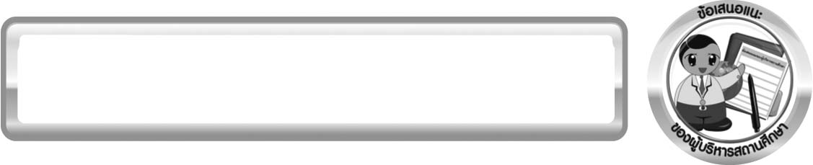
ข้อเสนอแนะของผู้บริหารสถานศึกษา

______________________________________________________________________________
________________________________________________________________________________________________________________________________________________________________________________________________________________________________________________________________________________________________________________________
______________________________________________________________________________
________________________________________________________________________________________________________________________________________________________________________________________________________________________________________________________________________________________________________________________
______________________________________________________________________________
________________________________________________________________________________________________________________________________________________________________________________________________________________________________________________________________________________________________________________________
______________________________________________________________________________
________________________________________________________________________________________________________________________________________________________________________________________________________________________________________________________________________________________________________________________
____________________________________________________________________________________________________________________________________________________________

ลงชื่อ__________________________ (ผู้บริหารสถานศึกษา)
(__________________________)
_________/________/________

บันทึกหลังการสอน

ผลการจัดการเรียนการสอน
______________________________________________________________________________
____________________________________________________________________________________________________________________________________________________________
______________________________________________________________________________
____________________________________________________________________________________________________________________________________________________________
______________________________________________________________________________

ปัญหา/อุปสรรค
______________________________________________________________________________
____________________________________________________________________________________________________________________________________________________________
______________________________________________________________________________
____________________________________________________________________________________________________________________________________________________________
______________________________________________________________________________

แนวทางแก้ไข
______________________________________________________________________________
____________________________________________________________________________________________________________________________________________________________
______________________________________________________________________________
____________________________________________________________________________________________________________________________________________________________
______________________________________________________________________________

ลงชื่อ__________________________(ผู้บันทึก)
(__________________________)
_________/________/________

